تمرين تحديد الشرائح

الخطوه الاولى: اذكر خمس شرائح مختلفة ترغب بالعمل معها

1.
2.
3.
4.
5.

الخطوه الثانيه: اذكر خمس مهارات تمتلكها حاليا
1.
2.
3.
4.
5.

الخطوة الثالثة: اذكر المشاكل المخاوف والرغبات المشتركة بين الشرائح التي ذكرتها سالفه
1.
2.
3.
4.
.5

الخطوه الرابعه: ما هي اكبر مشكله او رغبه بين كل هذه الشرائح التي ذكرتها سالفا التي تعد المشكلة الأكبر

الخطوة الخامسة: حدد ما هو المكان الحالي للشريحة وماهي الرغبة المستقبلية التي يرغبون في تحقيقها بأقصر مدة زمنية ممكنة
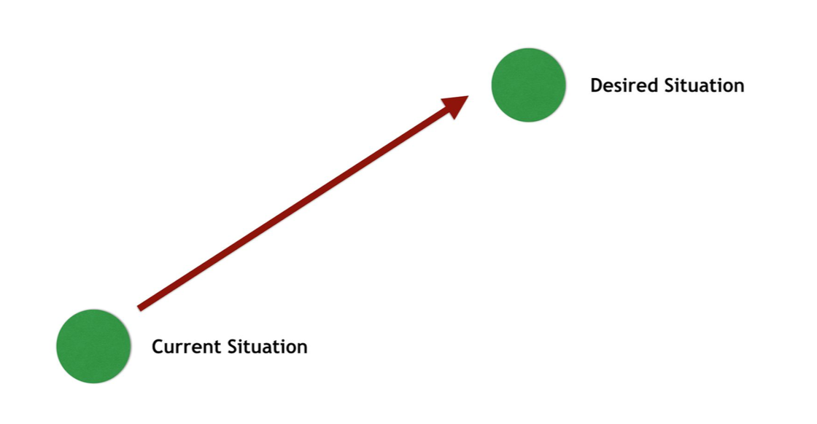

الخطوه السادسه: هل حاليا انت تمتلك المهارة أو المعلومات المطلوبة لحل هذه المشكلة وتساعد الشخص الذي يرغب بالتحول بشكل سريع

إذا كانت الإجابة نعم إذن ممتاز لقد قمت باختيار الشريحة المناسب وتستطيع المضي اماما

اذا كانت الاجابه لا، لا بأس الان انت تحتاج ان تعمل بشكل مكثف على المعلومات والمهارات المطلوبة لحل هذه المشكلة و بالعادة عند تحديد المشكلة يكون الحل اسهل اذا لم تكن المشكلة ظاهره

الخطوه السابعه: لنبدأ بمحاولة حل المشكلة وجمع المعلومات والمهارات المطلوبة وذلك بكتابة المشكلة على ورق على شكل جملة أو جملتين على الأكثر

هل هناك شخص قام بحل هذه المشكله اجب بنعم او لا

كيف قام هذا الشخص بحل هذه المشكلة اذا كانت الاجابه بنعم ماذا يعملون بالضبط

هل تستطيع نسخ الحل وحل هذه المشكلة للشريحة خاصتك

قم بذكر جميع المهارات والدروس التي تحتاج تعلمها لكي تنسخ الحل المثالي من الأشخاص الذين قد فعلوها من قبل

اكتب الخطوات والإجراءات المطلوبة لتعلم المهارات لحل المشكلة خلال فترة زمنية من اسبوع الى اسبوعين، بمعنى آخر اكتب تمارين يوميه

